海南自贸港高端紧缺人才办理综合所得个人所得税汇算清缴操作指引（WEB端）

第一步：进入综合所得年度申报表
登录自然人电子税务局（https://etax.chinatax.gov.cn/），将鼠标移至【我要办税】时会显示子菜单，点击【年度汇算（仅取得境内综合所得适用）】进入填报。

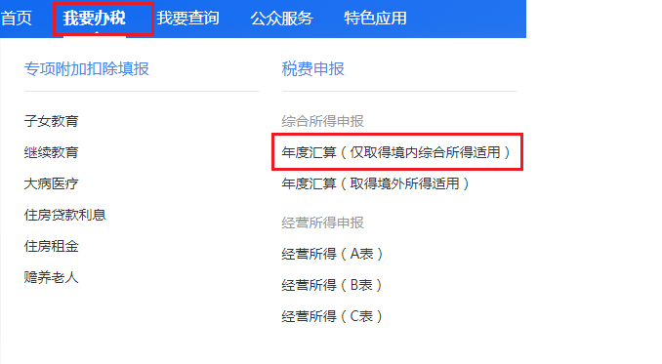
第二步：选择申报年度和填报方式等有关信息
选择【申报年度】为【2020】，并点击右下方的【确定】继续选择申报方式，建议选择“我需要申报表预填服务”。点击【确定】进入报表（以申报表预填服务为例）。
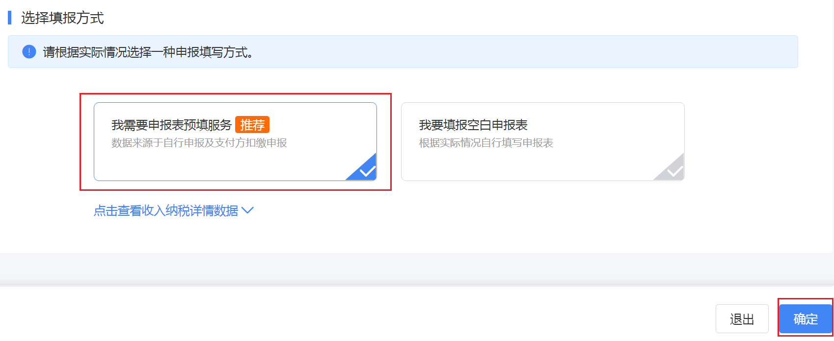

第三步：确认任职受雇单位及其主管税务机关
海南自贸港高端紧缺人才只有选在海南省的任职受雇单位,才能享受海南自贸港高端紧缺人才个人所得税优惠。然后进入下一步。
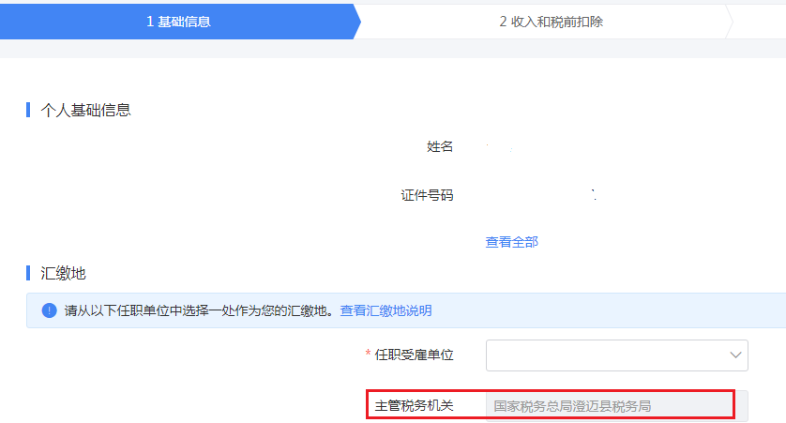

第四步：填报申报表
系统将为您自动预填2020年度综合所得收入、扣除等数据，请您按要求填报或确认收入、费用、免税收入和税收扣除等信息。如需查看明细，请点击“详情”进入查看明细数据。
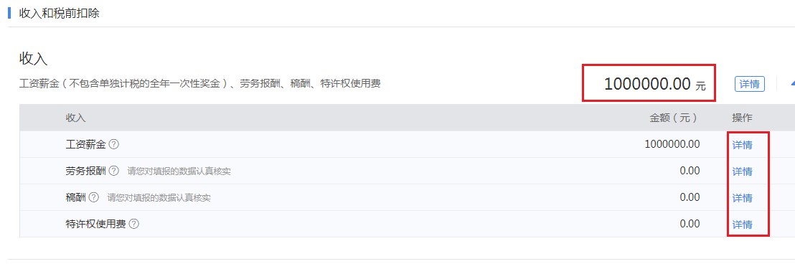

收入及扣除确认无误后点击【下一步】。

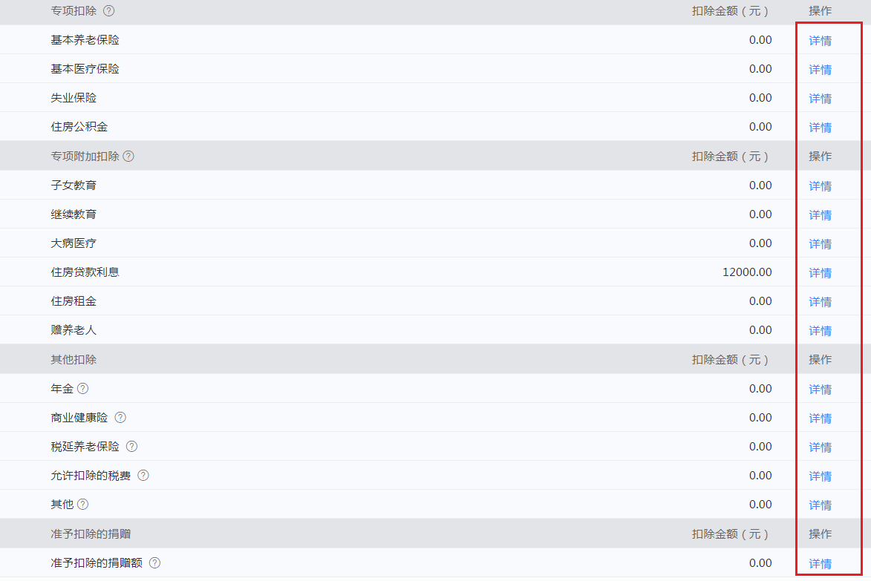

第五步：填报“海南自贸港高端和紧缺人才个人所得税优惠”及其他优惠事项
在【税款计算】界面滑动至下方找到【减免税额】栏次，点击右侧的【修改】进入减免税额填写界面。点击左上方的【减免税额】，点击右侧【新增减免税额扣除】。

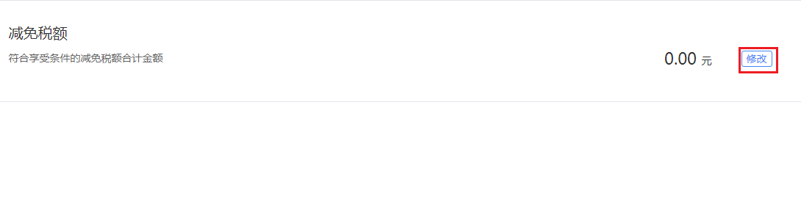
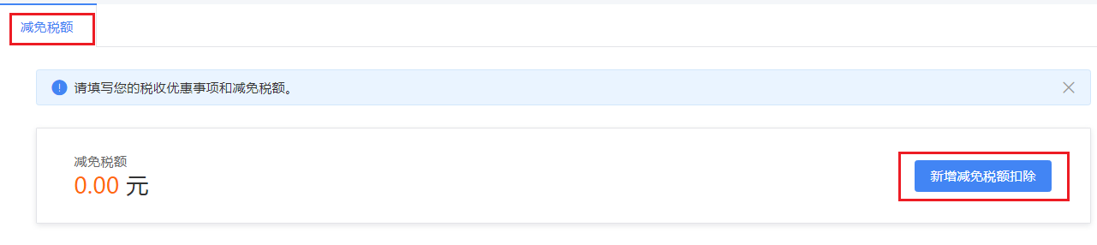

如图所示，选择“收入类型”、“所得项目小类”、“减免项目”。海南自贸港高端紧缺人才个人填报的【减免项目】为【海南自由贸易港高端和紧缺人才个人所得税优惠】。

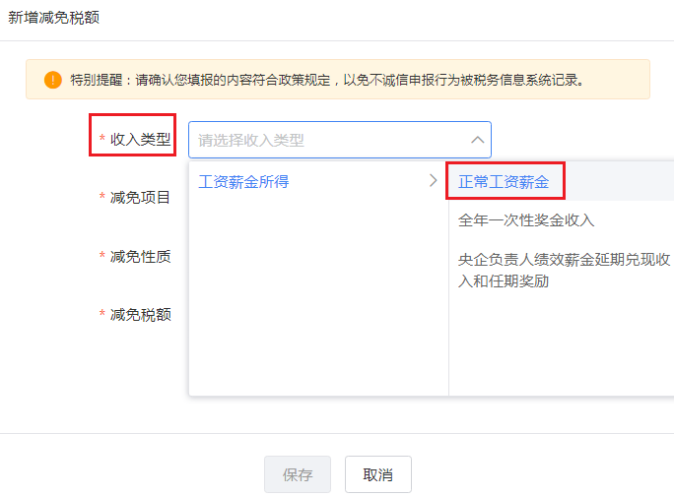

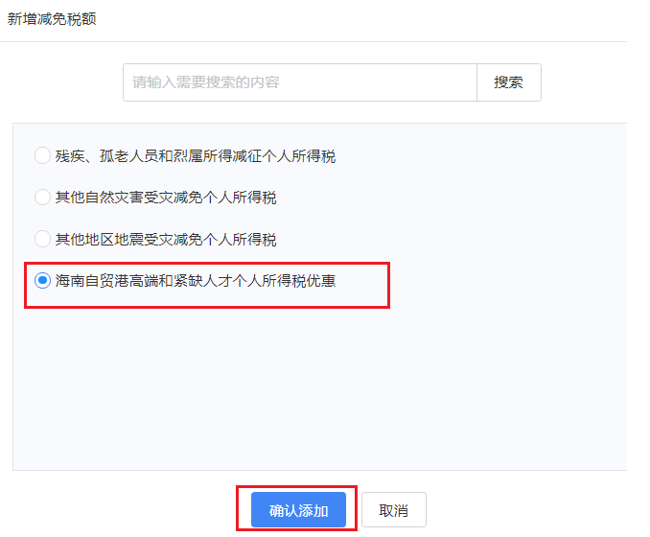

系统会自动计算可享受的减免税额（支持修改）。确认无误后点击【保存】。如有其他【减免税额】可在该界面继续添加。

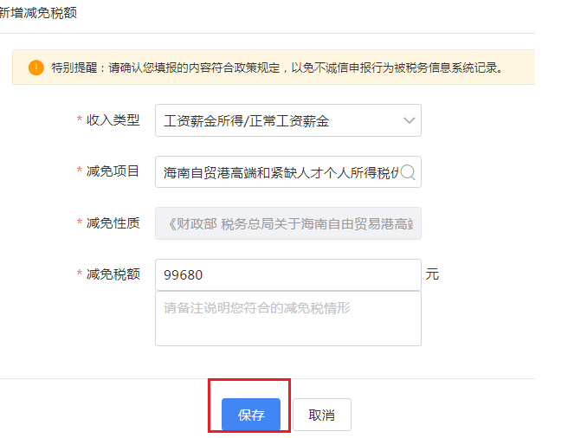

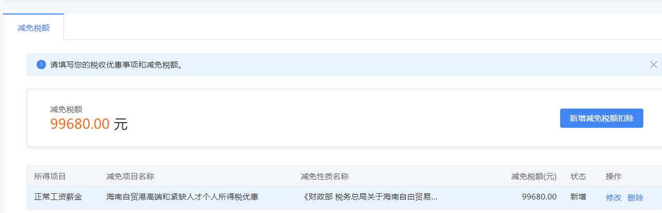

填写完【减免税额】后，请确认所有申报信息是否正确，如需修改可以点击对应栏次右侧的【修改】进行修改。
第六步：提交申报
此时申报表已填写完毕，确认无误后，依次点击主表右下角的【下一步】、【确定】完成申报。
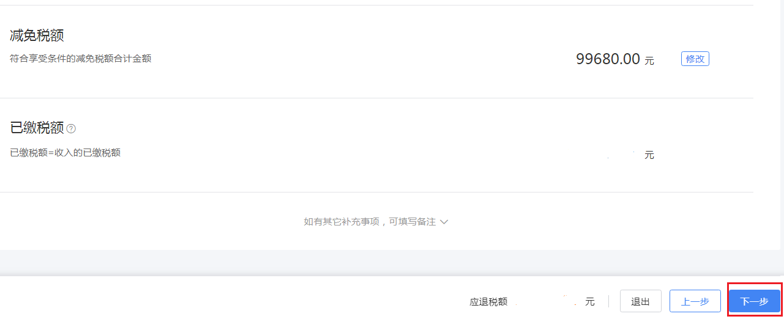
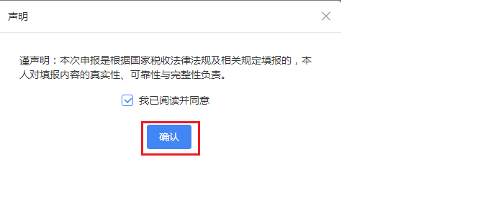
第七步：退（补）税
申报完成后，如需退税或补税，请根据页面提示进行【立即缴款】或【申请退税】。如您尚未绑定银行账户信息，可在“个人信息”——“银行卡”模块中添加。

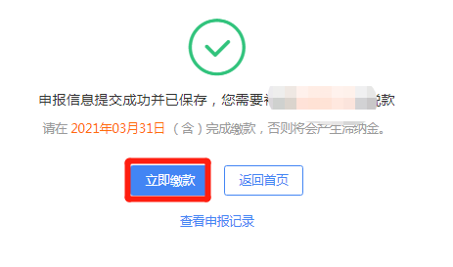
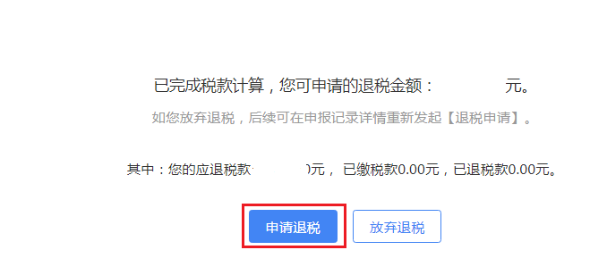

至此，整个申报流程完成了。您可通过系统顶部【我要查询】-【申报查询（更正/作废申报）】进行查看申报信息、更正申报、作废申报等后续操作。

